ГАЗЕТА
Муниципального казенного
общеобразовательного учреждения
Новоуспенской средней общеобразовательной школы
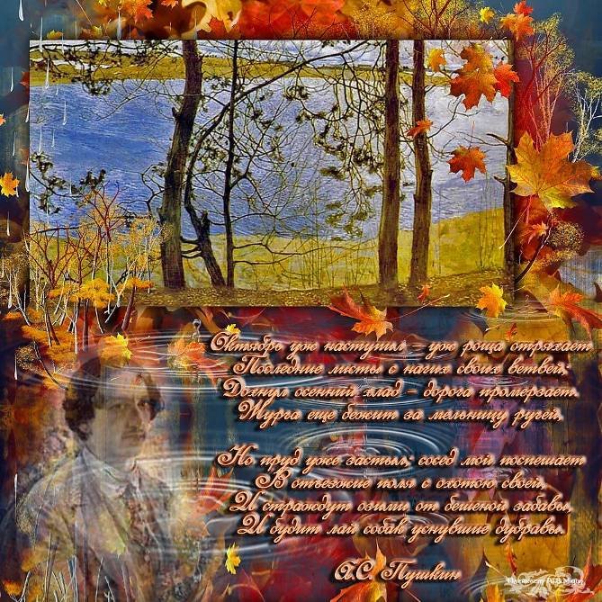
октябрь 2017 год

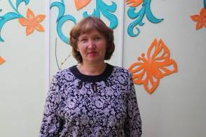
27 сентября Россия отмечает праздник «День воспитателя и всех дошкольных работников». Дата выбрана не случайно – именно в этот день в 1863 году в Петербурге на Васильевском острове был открыт первый в России детский сад. Роль воспитателя в детском саду трудно переоценить. От его мудрости, терпения, внимания к внутреннему миру ребенка зависит благополучное детство и дальнейшая судьба каждого ребенка. Именно воспитатели закладывают основу характера и способностей детей, учат постигать секреты окружающего мира, любить свою Родину, дают первые навыки общения в коллективе, воспитывают уверенность в своих силах, умение преодолевать трудности, принимать решения, отвечать за свои поступки, находить компромиссы.
Воспитателям детского сада посвящаем...
Мы с любовью вспоминаем своего воспитателя Кувеко Валентину Михайловну. Эта самый добрый и отзывчивый человек, который может найти подход к любому воспитаннику. Именно она заложила в нас все основные качества личности, которые необходимы нам в повседневной жизни. Валентина Михайловна стала для нас любимой с самых первых дней нашего знакомства и до сих пор мы все вспоминаем её только добрыми словами.
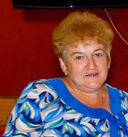
А вкусными завтраками, обедами и ужинами кормила нас Яблокова Валентина Ивановна, которая и сегодня работает в детском саду и радует ребят вкусными пирожками и булочками. Валентина Ивановна всегда с большой ответственностью подходит к своей работе, ведь именно от нее зависит, останется ли сытым ребенок или нет.

Наши дорогие и уважаемые воспитатели и все сотрудники детского сада! В ваш профессиональный праздник мы хотим вам сказать теплые слова благодарности и пожелать крепкого здоровья, бодрости духа и позитивного настроения! А также большого терпения и нескончаемой любви к маленьким озорникам! А они пусть вам дарят минутки счастья и веселья. Будьте счастливы, и пусть материальные проблемы обходят вас стороной. Любви, уважения, радости и счастья на долгие годы!

Нашим любимым учителям посвящаем...
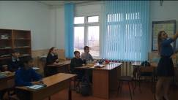
5 октября во всех школах страны учителя отмечают свой профессиональный праздник. Учащиеся нашей школы поздравили своих педагогов на общешкольной линейке. В этот день учителя услышали огромное количество тёплых слов и пожеланий. Также на линейку пришли работники детского сада, которые тоже поздравили учителей, пожелали им всего самого хорошего и вручили сладкий подарок.
По традиции в честь этого праздника в нашей школе прошёл день самоуправления. В этот день все административные и преподавательские должности были заняты «молодыми учителями». Пост директора занял Дергачёв Николай, ученик 10 класса. Николай Александрович никогда не подозревал, насколько сложна и ответственна работа директора школы. Голубина Алёна, ученица 11 класс, попробовала себя в роли завуча и поняла, что работа заместителя директора не менее важна, чем работа самого директора. Все «молодые учителя» тщательно готовились к урокам, особенно ответственно к этому вопросу подошли ребята, которые собирались учить в этот день первоклассников, но, придя на урок, «молодые учителя» никак не ожидали увидеть вместо первоклассников своих педагогов. Можно предположить, каково было удивление педагогов-дублёров!!!
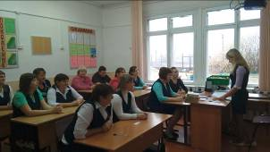
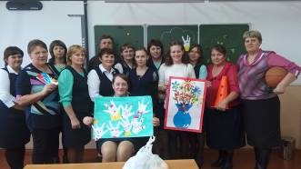
Нелёгким оказался урок литературного чтения, ведь именно на этом уроке «первоклассники» показали всё, на что они способны, очень старались сорвать урок. Но Народова Полина мужественно выстояла под натиском своих учеников и выполнила план, стоявший перед ней в начале урока. Вторым уроком «первоклассники» пришли на урок математики к Дядечкиной Анастасии. На этом уроке ребята очень плохо вели себя: ели конфеты, кидались бумажками, играли в телефон, запускали бумажные самолётики и никак не желали слушать учителя, именно поэтому Анастасии Сергеевне не оставалось ничего другого, кроме как позвать директора на урок. После того, как Николай Александрович посетил урок, учащиеся немного успокоились, стали выходить к доске, слушать учителя и выполнять его требования. Третьим уроком у «первоклассников» был урок труда. Давыдова Софья была уже готова ко всему, но она никак не ожидала увидеть своих учеников в хоккейной форме. Несмотря на нестандартный внешний вид учеников, урок у Софии Александровны прошёл спокойнее всех, видимо у ребят кончились силы или они устали шалить. Наверное, именно поэтому «учащиеся» по итогу урока сотворили две красивые аппликации.
День самоуправления в этом году выдался нелёгким, но прошёл на «ура». Все работали с особенным рвением и старанием. Приятно отметить и самодисциплину «молодых учителей» - деловой стиль одежды, высокий уровень подготовки и серьёзный настрой, а еще они показали высокий уровень профессионализма. Также хочется поблагодарить наших учителей за такой необыкновенный сюрприз. Вы показали нам то, как иногда мы позволяем вести себя на ваших уроках и очень повеселили замещавших вас учителей.
Юнкоры 10 класса

Кто такие первоклашки?
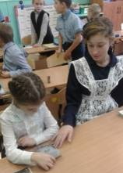
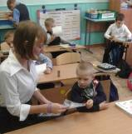
Первоклашки, первоклашки - любознательный народ! Первоклашка, первоклашка всем вопросы задает: «Почему на небе солнце, почему вокруг трава? Почему дельфин не тонет и зачем быку рога?» Первоклашкам, первоклашкам нелегко на свете жить! Первоклашкам, первоклашкам надо все успеть спросить: «Почему шумят деревья, почему журчит трава? Почему девчонки плачут, а мальчишки никогда?»
Вот уже второй месяц учатся в школе первоклассники. Как изменилась теперь у них жизнь, как проходит учебный день, какие предметы нравятся? Вот, что рассказали нам об этом сами дети: Народова Алёна, Березин Никита, Трифонова Ульяна.
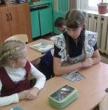
- Нравится ли вам ходить в школу?
Алёна: «Да»
Никита: «Да»
Ульяна: «Да»
- Что вам нравится в школе?
Алена: «Нравится в школе физкультура».
Никита: « Когда Анна Григорьевна задает писать письма».
Ульяна: « Мне нравится, когда Анна Григорьевна задает вопросы».
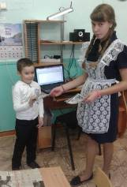
- Что про школу вы рассказываете своим родителям? Друзьям?
Алена: «Что я хорошо учусь»
Никита: « Что школа хорошая. В школе есть игрушки».
Ульяна: « Я редко рассказываю своим родителям о школе. А своей подруге Олесе рассказываю о школе, как я учусь».
- Тебе нравятся твои одноклассники .?
Алена: «Да»
Никита: « Да»
Ульяна: « Да»
- Какой предмет тебе нравится больше всего?
Алена: «Математика, окружающий мир».
Никита: «Математика».
Ульяна: «Мне нравится физкультура, технология, рисование».
- Чем ты больше всего любишь заниматься в школе?
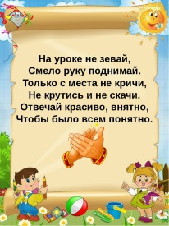
Алёна: «Нравится лепить из пластилина разные фигуры».
Никита: «Мне нравится лепить из пластилина и ходить на прогулку»
Ульяна: «Люблю поливать цветочки, ходить на прогулку».
- Кем ты хочешь стать в будущем?
Алёна: «Учителем математики».
Никита: «Мечтаю стать врачом».
Ульяна: «Я хочу разводить лошадей»
- Назови свою заветную мечту.
Алёна: «Чтобы мама мне купила куклу».
Никита: «Я мечтаю, чтобы моя мама и папа жили вместе».
Ульяна: «Я мечтаю, чтобы мне подарили лошадку».
Также всем первоклассникам, мы раздали рекомендации правил поведения и учебы в 1 классе.
Юнкоры 7 класса

Осенний бал
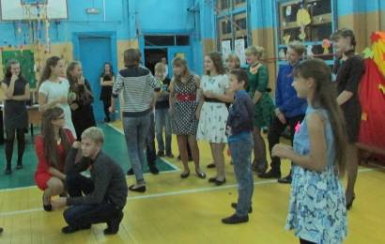
С давних пор стало хорошей традицией проводить в первой четверти осенние праздники в школе. В сентябре самым большим традиционным мероприятием в нашей школе является Осенний бал. Мы готовились к этому празднику две недели: продумывали дизайн стен, места диджея, подбирали музыку. Праздник состоялся 30 сентября 2017г. Все учащиеся приняли в нем участие.
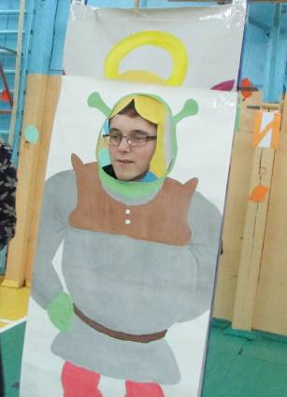
Этот праздник ребята очень любят и ждут всегда с большим нетерпением, наверное, потому, что осень дарит всем свои последние, чудесные мгновения, чарующий, еле уловимый аромат осенних цветов и яркую заманчивую красоту собранных плодов и, конечно же, настроение по-осеннему задумчивое и в то же время радостное. Вот таким и было настроение в этот день у наших ребят. Первая часть праздника носила конкурсный характер: соревновались две команды, в состав которых вошли представители 7-11 классов. Ребятам было предложено принять участие в различных конкурсах: смешных, подвижных, танцевальных. Самым запоминающимся был конкурс «Отгадай, кто ты?», где участнику команды необходимо было угадать героя, изображенного на плакате. Несмотря на то, что конкурсы были не только легкие, но и сложные, ребята замечательно с ними справились.
После игры прошла лотерея, в которой только счастливчикам удалось получить приз, но никто не расстроился из-за того, что не получил, потому что всем ребятам было весело.
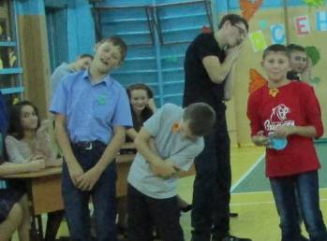
Продолжением праздника стала дискотека. Все ребята танцевали, веселились и наслаждались общением. Когда закончился осенний бал, ученики ушли домой с хорошим настроением, улыбками на лицах, и с новыми силами принялись за учебу. Это очень запоминающий осенний праздник! Праздник понравился всем: и участникам, и зрителям! Осень сегодня полностью вступила в свои права, и мы отметили ее приход. Мы благодарим эту осень, что она собрала нас всех на осенний бал. Впереди зима, весна, лето... А потом снова осень. Сколько их еще будет в нашей жизни! Мы надеемся, что еще не раз зажгутся для всех нас в нашей школе золотые огни Осеннего бала. Юнкоры 8 класса

Спортивная жизнь
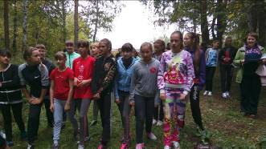
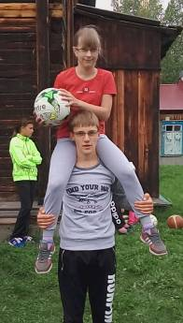
2 сентября 2017 года в нашей школе прошел День здоровья. Участвовали все: как самые маленькие ученики нашей школы, так и старшеклассники.
Началом Дня здоровья стал традиционный школьный кросс, где каждый смог показать свои результаты.
Затем прошли весёлые старты для 1-5 классов. Среди команд 1-3 классов победила «ДРУЖБА». А среди 4-5 победу одержал 4 класс.
День здоровья продолжили соревнования по мини-футболу среди команд девочек и мальчиков 6-7 классов. Победителями стали девочки 6 класса и мальчики 7 класса.
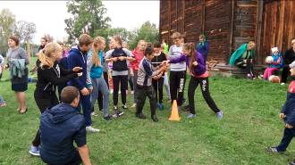
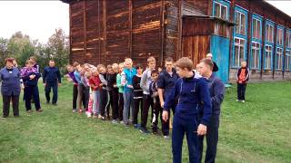
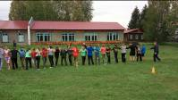
В завершении Дня здоровья, который стал традиционным в нашей школе, прошли веселые старты для учеников 8-11 классов. Ученики разделились на две команды – 8,10 и 9,11 классов. Ребятам предстояло пройти полосу препятствий и ряд эстафет. Эстафеты были очень интересными и веселыми. Ребята с удовольствием участвовали! В итоге победила «ДРУЖБА». Этот День здоровья оставил массу положительных эмоций! Спасибо всем за участие!

7 октября 2017 года в селе Новоуспенка на территории нашей школы проходил первый тур по футболу среди ФСК Абанского района. В соревнованиях приняли участие 8 команд из всего района. Система соревнований была такова, чтобы все команды сыграли друг с другом. Но так как игр было очень много, то каждая команда сыграла по четыре игры. Остальные игры пройдут во втором туре, эти состязания состоятся уже зимой. Команда с.Новоуспенка ФСК «Факел» выступила очень хорошо: во всех своих играх мы одержали победу. Особенно хочется отметить стойкость игроков нашей команды: ведь им пришлось играть без замен. Молодцы, спортсмены! Удачи вам во втором туре! Футбол — любовь миллионов. В нашей школе все тоже любят футбол, играют в него осенью, зимой и весной. Футболом увлечены все мальчишки: с нетерпением ждут соревнований. Но футболом увлекаются не только мальчики, он также весьма популярен и среди девочек. Наши девчонки становились победителями и призерами районных, зональных и краевых соревнований. На уроках физкультуры высшей наградой как для мальчишек, так и для девочек является игра в футбол. Футбол – замечательная спортивная игра. Мы ждем новых интересных матчей. И, конечно же, побед.
Юнкоры 11 класса

